Phân tích thị trường bảo hiểm hàng hải toàn cầu trong Báo cáo thống kê của IUMI
Theo maritimecyprus
-
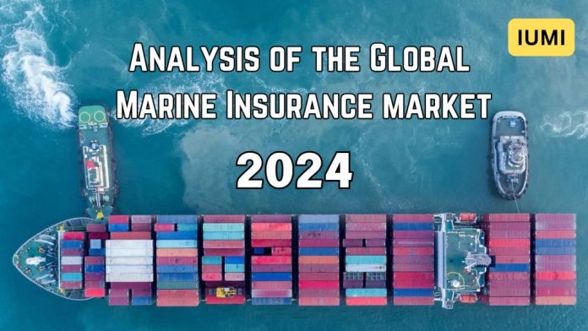
Liên minh Bảo hiểm Hàng hải Quốc tế (IUMI) đã công bố phân tích thị trường bảo hiểm hàng hải toàn cầu năm 2024 – được gọi là Báo cáo Thống kê IUMI. Báo cáo trình bày nhiều dữ liệu thống kê từ nhiều nguồn, trong đó có dữ liệu của IUMI, để cung cấp thông tin chi tiết về thị trường bảo hiểm hàng hải trong bối cảnh của thương mại và vận tải biển toàn cầu.
IUMI hoạt động ở tuyến đầu về rủi ro hàng hải, đưa ra tiếng nói thống nhất cho thị trường bảo hiểm hàng hải toàn cầu thông qua các hoạt động đại diện và vận động hành lang hiệu quả. Là diễn đàn trao đổi ý tưởng và thực tiễn tốt, IUMI nỗ lực nâng cao các tiêu chuẩn trong toàn ngành và tạo cơ hội cho hoạt động đào tạo, thu thập và công bố số liệu thống kê của ngành.
Báo cáo cũng cung cấp thông tin cập nhật về Cơ sở dữ liệu các khiếu nại đòi bồi thường lớn của IUMI. Các yêu cầu bồi thường hàng hóa hiện đang được công bố trong năm thứ tư liên tiếp dựa trên 13 trường dữ liệu. Các khoản lỗ lớn được phân tích theo mức độ nghiêm trọng, tần suất, vị trí và nguyên nhân của tổn thất.
Những điểm nổi bật trong báo cáo năm 2024 gồm:
- Lạm phát toàn cầu hiện đang được kiểm soát và lãi suất đang bắt đầu giảm. Nền kinh tế toàn cầu tiếp tục được bình thường hóa sau đại dịch. Tăng trưởng được dự đoán sẽ xảy ra với hầu hết các nền kinh tế lớn. Thương mại đường biển tiếp tục phục hồi trước những thay đổi trong mô hình thương mại do xung đột quốc tế gây ra.
- Tổng phí bảo hiểm hàng hải toàn cầu năm 2023 đạt 38,9 tỷ đô la Mỹ - tăng 5,9% so với năm 2022. Sự tăng trưởng được ghi nhận trên tất cả các phân khúc kinh doanh. Các động lực của sự tăng trưởng này là sự gia tăng liên tục về khối lượng và giá trị thương mại toàn cầu (bảo hiểm hàng hóa), cùng với sự gia tăng giá trị tàu (bảo hiểm thân tàu) hoặc giá dầu tăng khuyến khích nhiều hoạt động hơn trong lĩnh vực năng lượng ngoài khơi.
- Tăng trưởng đội tàu thế giới đã ổn định, lượng tàu mới bàn giao giảm nhưng tình trạng phá dỡ tàu cũng giảm. Do đó, độ tuổi trung bình của tàu đang tăng lên. Trung Quốc hiện đã khẳng định vị thế là quốc gia sở hữu tàu lớn nhất thế giới. Thu nhập của tàu năm 2024 đang giảm dần nhưng vẫn cao hơn mức trung bình của năm 2023.
- Phí bảo hiểm thân tàu được báo cáo là 9,2 tỷ đô la Mỹ, tăng 7,6% so với năm trước. Nhiều hoạt động hơn, nhiều tàu hơn, giá trị tăng và công suất thị trường giảm là nguyên nhân. Các khiếu nại tiếp tục ở mức thấp dẫn đến tỷ lệ tổn thất tích cực cho tất cả các phân khúc, mặc dù tỷ lệ tổn thất năm 2023 cho thấy một số suy giảm có thể là do tác động của lạm phát đến chi phí sửa chữa. Cháy trên các tàu lớn vẫn là mối quan tâm.
- Phí bảo hiểm hàng hóa đạt 22,1 tỷ đô la Mỹ, tăng 6,2% so với năm ngoái và tiếp tục xu hướng phát triển thị trường trong lĩnh vực này. Điều này là do tăng trưởng thương mại toàn cầu lành mạnh. Tỷ lệ tổn thất năm 2023 cũng tích cực và bắt đầu ở mức thấp nhất kể từ năm 2017.
- Ngành năng lượng ngoài khơi tiếp tục đà tăng trưởng cơ sở phí bảo hiểm - phản ánh sự phục hồi của giá dầu - và báo cáo 4,6 tỷ đô la Mỹ cho năm 2023, tăng 4,6%. May mắn thay, hoạt động gia tăng này vẫn chưa dẫn đến nhiều khiếu nại hơn và tỷ lệ tổn thất là tích cực và tương đối ổn định, mặc dù số liệu năm 2023 bắt đầu từ mức cao hơn so với những năm trước và chi phí khiếu nại thường mất vài năm để phát triển.

Lars Lange, Tổng thư ký IUMI, cho biết:
Căng thẳng địa chính trị gia tăng đang tạo ra những trở ngại cho ngành của chúng tôi và có vẻ như không có hồi kết cho tác động của chúng vào năm 2024 hoặc các năm sau đó. Các cuộc tấn công liên tục của Houthi ở khu vực Biển Đỏ và chiến tranh Nga/Ukraine đang phá vỡ các tuyến vận tải biển truyền thống và khiến một số hãng vận tải biển phải thay đổi cách thức hoạt động. Những trở ngại khác cho năm 2024 và sau đó sẽ bao gồm tác động của cuộc bầu cử của Hoa Kỳ, biến đổi khí hậu và các sự kiện thời tiết khắc nghiệt liên quan, công nghệ nhiên liệu không carbon và rủi ro mạng.
Đọc chi tiết Báo cáo thống kê bảo hiểm hàng hải IUMI đầy đủ năm 2024 tại: https://maritimecyprus.com/wp-content/uploads/2024/12/00-IUMI_Stats_Report-2024_c.pdf
------------------------------

